정보보안 6 주차

* 과 목 명 : 정보보안
* 담당교수 : 김병국 교수님
* 학 과 : 컴퓨터소프트웨어학과
* 학 년 : 3학년
* 학 번 : 201918061 B반
* 이 름 : 박예찬
* 제 출 일 : 2023년 4월 11일

Getopt 실습

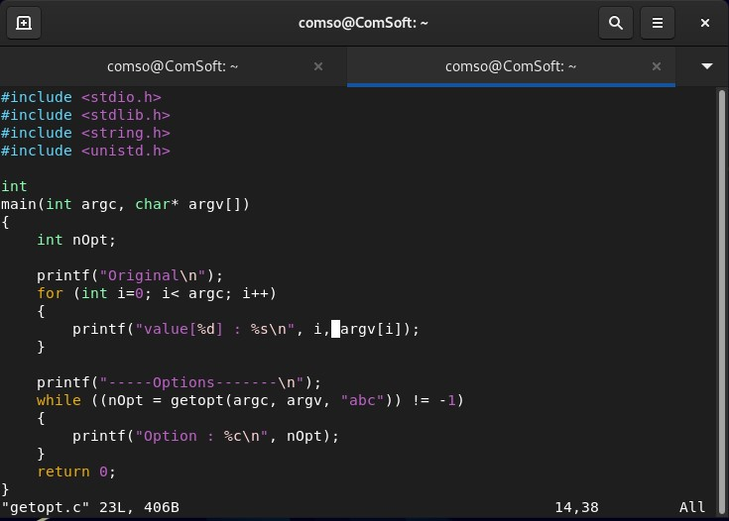

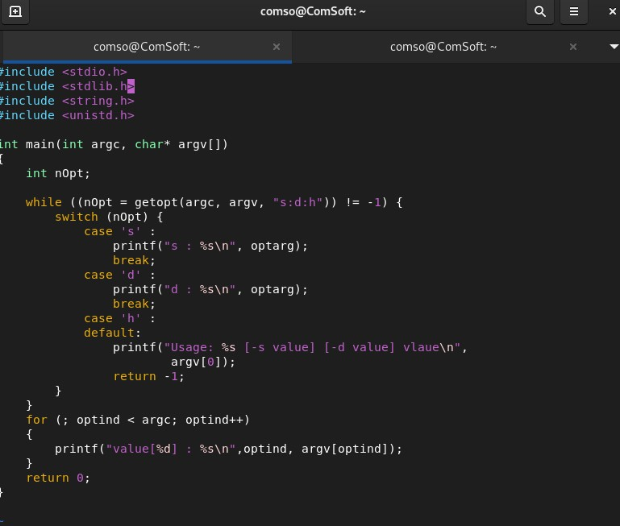

옵션 및 설정 값 추출이 가능

반복 호출하는 방식으로 이용됨

실습 결과

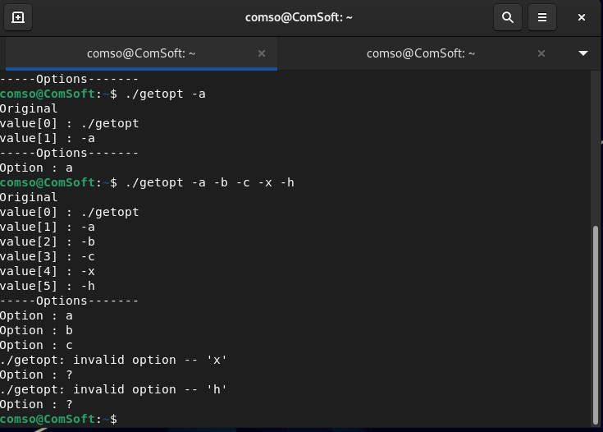

**Time**

현재 시각을 1970/01/01 00:00:00을 기준으로 초 단위 값 추출

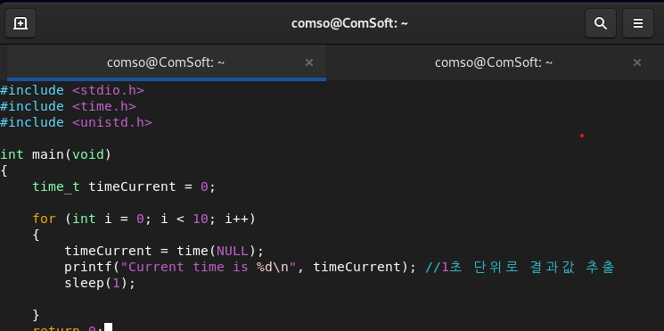

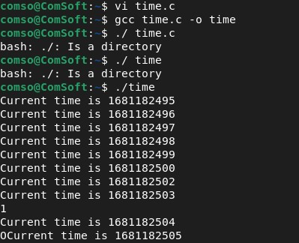

출력을 위한 공용 코드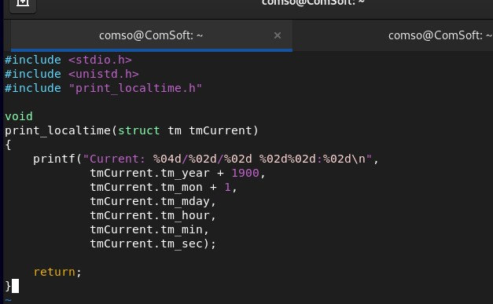

실습 내용

시간 표시 형식을 변경

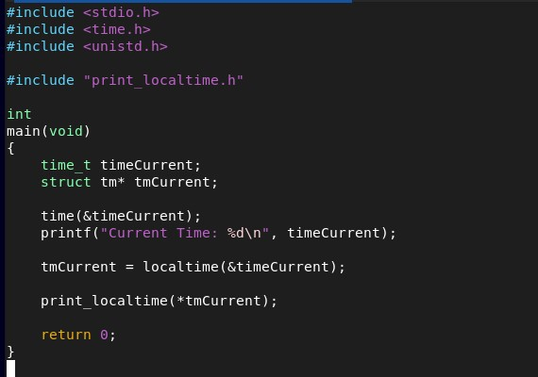Localtime 1코드

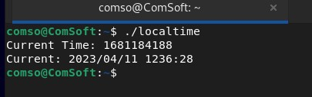결과

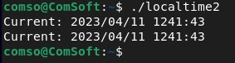실습 2 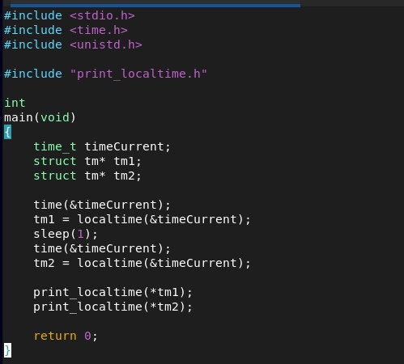

결과

실습 3

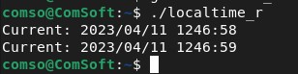결과